Herrljunga Brukshundklubb
Årsmöteshandlingar 2026-02-22
[Dokumentets underrubrik]


Innehåll
Förslag till dagordning för årsmötet söndag den 22 februari 2026 2
Verksamhetsår 2025 4
Övergripande verksamhetsberättelse för verksamhetsåret 2025 5
Övergripande Verksamhetsplan år 2026 6
Bilaga 1. - Måluppfyllelse år 2025 7
Bilaga 2 – Agillitysektorn 8
Bilaga 3 - Sektor Rallylydnad 9
Bilaga 4 – Tjänstehundssektorn 10
Bilaga 5 – Tävlingssektorn 11
Bilaga 6 – Utbildningssektorn 12
Bilaga 7 – Ungdomssektorn 13
Bilaga 8 - Sektor IGP/IFH 14
Förtroendeuppdrag i Herrljunga Brukshundklubb (HBK) år 2026 16
Balansrapport 17
Resultatrapport 19
Budget Herrljunga Brukshundklubb 2026 21

Förslag till dagordning för årsmötet söndag den 22 februari 2026
§ 1. Mötets öppnande.
§ 2. Fastställande av röstlängden.
§ 3. Val av mötesordförande.
§ 4. Lokalklubbsstyrelsens anmälan om protokollförare.
§ 5. Val av två justerare tillika rösträknare, som tillsammans med mötesordföranden
Justera protokollet.
§ 6. Beslut om närvaro- och yttranderätt förutom av personer enligt § 7 moment 2 i
stadgarna.
§ 7. Fråga om årsmötet har blivit stadgeenligt utlyst.
§ 8. Fastställande av dagordningen.
§ 9. Genomgång av:
a. lokalklubbsstyrelsens verksamhetsberättelse inklusive rapport om uppfyllande av mål och uppdrag från föregående årsmöte,
b. balans- och resultaträkning och
c. revisorernas berättelse.
§ 10. Fastställande av balans- och resultaträkning samt beslut om disposition av vinst
eller förlust.
§ 11. Beslut om ansvarsfrihet för lokalklubbsstyrelsen.
§ 12. Genomgång av lokalklubbsstyrelsens förslag avseende:
a. mål och verksamhetsplan
b. rambudget för innevarande verksamhetsår samt preliminär rambudget för det närmast följande verksamhetsåret,
c. medlemsavgift enligt § 4 i stadgarna för närmast kommande verksamhetsår, dvs. klubbavgift för:
i. ordinarie medlem 100 kr
ii. familjemedlem 50 kr
d. andra ärenden samt motioner vilka lokalklubbsstyrelsen har bedömt kan ge konsekvenser för verksamhet eller ekonomi.

§ 13. Beslut i ärenden enligt punkt 12, med omedelbar justering
§ 14. Information om planerade aktiviteter i syfte att nå fastställda mål för Herrljunga
Brukshundklubb.
§ 15. Val av lokalklubbsstyrelse enligt § 8 moment 1 i stadgarna samt beslut om
suppleanternas tjänstgöringsordning.
§ 16. Val av revisorer och revisorssuppleanter enligt § 9 i stadgarna.
§ 17. Val av valberedning enligt § 10 i stadgarna.
§ 18. Beslut om omedelbar justering av punkterna 15-17.
§ 19. Beslut om lokalklubbsstyrelsens förslag i ärenden samt motioner som inte behandlats
under punkt 13.
§ 20. Genomgång av handlingar till distriktsfullmäktige.
§ 21. Övriga frågor för diskussion (inte beslut).
- Gräsklippare
- Stuga för övernattning
- Renovering av befintliga byggnader

§ 22. Utdelning av utmärkelser samt avtackande av avgående ledamöter
§ 23. Mötets avslutande.

Väcks vid årsmötet förslag i ett ärende som inte finns medtaget på dagordningen kan, om årsmötet så beslutar, ärendet tas upp till diskussion men inte till beslut.

Verksamhetsår 2025
Styrelsen har haft sju (7) stycken styrelsemöten, två (2) st medlemsmöten och ett (1)
årsmöte.
HBK har under året representerats i Distriktsmötena av Ammi Olsson och
Anna Berggren.
Handlingarna inleds med övergripande verksamhetsberättelse och plan. De olika sektorernas berättelser och planer redovisas i egna avsnitt nedan.
Verksamhetens måluppfyllelse år 2025 – se bilaga 1.
Agilitysektorn – Bilaga 2
Rallysektorn – Bilaga 3
Tjänstehund – Bilaga 4
Tävlingssektorn – Bilaga 5
Utbildningssektorn – Bilaga 6
Ungdomssektorn – Bilaga 7
IGP/IFH sektorn – Bilaga 8
Styrelsen bestod av
Ordf: Ann-Mari ”Ammi” Olsson
Vic. Ordf: Helen Svantesson
Sekr: Anna Berggren
Kassör: Ingemar Westfelt
Ledamöter: Gurtie Johansson, Mathilda Ryström och Kjell-Arne Alaby
Suppleanter: Linnéa Johansson och Anneli Skatt
Vi har under året haft en valberedning bestående av Lonja Nimbs och Lena Ryström

Övergripande verksamhetsberättelse för verksamhetsåret 2025

Klubben har idag 225 medlemmar, varav 169 ordinarie, 43 familjemedlemmar, 10 ungdomsmedlemmar, 2 hedersmedlemmar och 1 st utlandsmedlem.
2025 började aktiviteterna återigen inomhus i klubbstugan. Med ett flertal träffar för att träna balans och styrka inomhus utan att riskera att hundarna halkar. Mattorna och redskapen låg sedan framme tills i mars, då vi återigen startade våra allmänna tisdagsträningar. Utöver detta har vi hållit i 3 st valpkurser, varav den sista under senhösten/vintern till stora delar inomhus. Tack vare våra mattor.
Kurser har under året genomförts med varierande innehåll, allt från balans o styrka till tävlingskurser i SBK:s olika grenar.
Tisdagsträningarna har under våren fungerade bra, med många fantastiska träningskvällar. Vi som kan behöver dock bli bättre på att skriva upp oss som tisdagsvärdar. Under hösten märks en tydlig nedgång i antalet tränande på tisdagar. Vår önskan är att vi med gemensamma krafter hjälps åt på tisdagarna. Dessa tisdagar skapar mycket gemenskap i klubben
Vår städdag genomfördes som brukligt på försommaren. Klubben fick som sig bör en rejäl genomgång både på ut- och insidan. Kontoret fick sig en rejäl omgång och mycket slängdes både här och där under dagen. Det var många glada, entusiastiska och kunniga medlemmar som ställde upp och stämningen och humöret var på topp. Under dagens gång serverades det också lunch.
Helgen vecka 28 hölls vårt numera traditionsenliga sommarläger. Alltid lika uppskattat av medlemmarna, då alla är lika välkomna antingen man vill träna bruks, lydnad, rally, nosework eller agility. En mycket lyckad helg med gemenskap, glädje och kunskapsutbyte.
Under året har Anna Berggren och Linnéa Johansson blivit färdiga instruktörer, och också hunnit med att hålla egna kurser. Tävlingssekreterare har vi också utbildat Anna Berggren och Anneli Skatt har genomgått utbildningen för brukstävlingarna. Eva Larsson och Anna Berggren för rallylydnaden. Allihop mycket välkomna kunskaper och certifieringar i klubben.
Under hösten påbörjade vi äntligen byggandet av vår Parkourbana. Ett arbete som kommer att fortsätta även i år.
Året avslutades med julfesten, med mycket god mat, quiz, julklappslek och med humöret och glädjen på topp.

Övergripande Verksamhetsplan år 2026

- Breddat kursutbud under året, specialsök och IGP
- Tisdagträningar
- Träningsgrupper i Rally, lydnad, bruks IGP osv.
- Gemensamma promenader.
- Städ- och underhållsaktivitet ska hållas under våren.
- Bygga vidare på vår Parkourbana.
- Ett flerdagars medlemsläger ska anordnas under sommaren.
- Kurs för funktionärer tex hur lägger man ett spår? Vad gör en sökfigurant? Skrivare på apell planen vid tävling
- Inspirationsföreläsning för medlemmar
- Inspirationsföreläsning för instruktörer
- Julfest

Styrelsen vill härmed tacka alla som hjälpt till under året i stort som smått. Utan era insatser hade inte Herrljunga Brukshundklubb varit den klubb med den breda verksamheten vi idag har. Ett Jätte Stort Tack!

Herrljunga 2026-02-10
_________________________________
Ann-Mari ”Ammi” Olsson - Ordförande

Bilaga 1. - Måluppfyllelse år 2025
Mål | Uppfyllt  (Ja/Delvis/Nej) | Kommentar
Reinvestering av gemensamma resurser;  Fönster och markis vid sekretariatet ska bytas ut. | Delvis | Nya fönstret var bredare än det gamla vilket gör att markisen inte längre passar och nya måste införskaffas.
Hundpromenader ska anordnas i syfte att locka nya medlemmar och tillmötesgå behovet från nya hundägare | Ja | De träffas bakom kyrkan i Herrljunga på lördagar kl 10:00
Öppen organiserad tisdagsträning. Schema för värdar tas fram under vintern | Ja | Trögt att få till värdar. Måste sprida uppgiften till fler om resursen ska kvarstå i organiserad form.
Städ- och underhållsaktivitet ska hållas under våren. | Ja
Ett flerdagars medlemsläger ska anordnas under sommaren | Ja
Uppbyggnad av egen Parkourbana | Delvis | Arbetet är påbörjat och några hinder/aktiviteter finns på plats.

Bilaga 2 – Agillitysektorn

Verksamhetsberättelse
Vi har hållit med uppställda banor ute för att möjliggöra träning på hinder.

Verksamhetsplan
Även under 2026 kommer hindren att hållas framme, med uppställda banor för individuell träning. Man meddelar varandra via Facebook gruppen när det är dags att bygga om banorna.

2026-01-17
Cecilia Fredriksson

Bilaga 3 - Sektor Rallylydnad

Verksamhetsberättelse 2025
Under 2025 har Eva Larsson utbildat sig till tävlingssekreterare i rallylydnad.
Det har även hållits kursverksamhet. På våren med start i april hölls kurs för nybörjarklass, med sju deltagare, och på hösten, med start i september, hölls en kurs för nybörjare/fortsättning med nio deltagare.
Klubben genomförde under 2025 två tävlingar. Den åttonde juni hölls en tävling i nybörjarklass samt avancerad klass, båda med dubbla starter. Totalt 71 starter (36 tävlande).
Den sextonde augusti höll klubben en trippel fortsättningsklass, med 47 starter (17 tävlande).

Verksamhetsplanering 2026
Klubben kommer under 2026 arrangera två tävlingar i rallylydnad. Det ena tillfället kommer vara för nybörjare samt avancerad klass, och det andra tillfället för nybörjare samt fortsättningsklass.
Vi planerar att under detta år hålla två kurser i rallylydnad, en under våren och en under hösten.
Inför kommande tävlingar har styrelsen gett sitt godkännande till inköp av 3 stycken hopphinder, som uppfyller SBK:s krav på utförande vid tävling, samt inköp av 20 stycken skylthållare.
Klubben har intentionen att skapa goda förutsättningar till träningstillfällen genom att tillhandahålla material och redskap med god standard som är lättillgängligt, för att öka intresset för sporten.

2026-02-22
Anna Berggren

Bilaga 4 – Tjänstehundssektorn

Verksamhetsberättelse för 2025 Tjänstehundssektorn
Klubben har under 2025 haft två aktiva patrullhundekipage, Gunilla med Lycka samt Monika med Stella, i tjänst i Älvsborgsbataljonen. Gunilla o Lycka har genomfört två fyradagars militärövningar och Monika o Stella har deltagit på Military Weekend samt polisens eftersök.
Vi har haft vår planerade tjänstehundsträning med jämna mellanrum under året.
Ansvarig för tjänstehundsektorn har under året varit Monika Rutberg.

Verksamhetsplan för 2026 Tjänstehundssektorn
En åttadygns militärövning kommer att genomföras i mars.
Träningen för aktiva ekipage fortsätter regelbundet som tidigare.
Månatlig förbandsträning kommer att ske vid tio tillfällen.
Vi hoppas också på att fler från vår klubb upptäcker tjänstehundsverksamheten och samhällsnyttan med den så vi, i framtiden, får med fler ekipage till hemvärnet.

13 januari 2026
Monika Rutberg

Bilaga 5 – Tävlingssektorn

Verksamhetsberättelse tävlingssektorn
Klubben har under 2025 bedrivit totalt 8 egna tävlingar. De har bestått utav 1 lydnadstävling i Startklass och Klass 1. Utöver detta så har vi haft ett tävlingstillfälle med lägre och högre i spår, en elitspårtävling och två appell tävlingar i spår, planen var att under en av appelltävlingarna även ha sök men inga anmälningar kom in så den uteblev. Vi hade även vår första skyddstävling på många år, där vi hade starter i lägre, högre och elit. Klubben hade två tävlingar i rallylydnad, vid första tillfället dubblerad nybörjare och dubblerad avancerad, och vid andra tillfället dubblerad trippel fortsättning.
Utöver detta var även klubben var även med och bedrev Boxer SM i spår och sök, med gott resultat.
Funktionärer för tävlingarna har funnits, bland annat tack vare ett bra samarbete med andra klubbar där vi har kunnat låna in tävlingsledare för lydnaden. De egna medlemmarna på klubben har ställt upp som skrivare på planen och som spårläggare, vilket har gjort det möjligt att bedriva tävlingar. Under året har vi fått en ny tävlingssekreterare i rallylydnad och en i brukset, ytterligre en tävlingssekreterare för brukset har påbörjat sin utbildning. Det finns ett behov av fler funktionärer med behörigheter för att kunna bedriva tävlingar med mer vinst. Bland annat önskas det en egen tävlingsledare inom lydnaden.
Ansvarig för tävlingssektorn under året har varit Linnéa Johansson.

Verksamhetsplan Tävlingssektorn
Under 2026 kommer det att bedrivas totalt 9 tävlingar på klubben, 8 i egen regi och en SM tävling för Boxer i spår och sök. Tävlingarna klubben kommer hålla i egen regi är följande:
Spår, appell – 1 st
Spår och Sök, appell – 1 st
Spår, Lägre och Högre – 1 st
Spår, Elit – 1 st
Skydd, lägre, högre och elit – 1 st
Lydnad Startklass och Klass 1, dubblerad – 1 st
Rallylydnad nybörjare och avancerad, dubblerad – 1 st
Rallylydnad nybörjare och fortsättning, dubblerad – 1 st
Under året kommer det att arbetas vidare med att hitta och möjliggöra fler funktionärer till klubben. Det planeras även för att ha en träningstävling under våren.

Linnéa Johansson, 2026-01-10

Bilaga 6 – Utbildningssektorn

Verksamhetsberättelse för 2026
Då ingen ansvarig för utbildningssektorn finns har uppdraget även detta verksamhetsår vilat på styrelsen.
Under våren hölls först introduktionen till Balans & Styrka samt allmänlydnadskurs för Ammi, valpkursen höll Lonja och Ammi i, rallylydnaden hölls av Gurtie och Anna. Helen höll i en kurs i spår för nybörjare.
Hösten berikade hundägarna med 2 valpkurser först ut var Lonja med hjälp av bla Helen samt sedan Linnéa som tog hjälp av möjligheten att träna inomhus när mattorna var på plats, 1 rallylydnadskurs för Gurtie och Anna samt ytterligare två allmänlydnadskurser som gick samtidig med instruktörerna Linnéa, Anna och Ammi. I december drog vi återigen igång introduktionerna för Balans & Styrka.
Förutom den ordinarie kursverksamheten så hade vi under hösten också möjlighet att prova på Nosework en söndag i september för instruktör Anna. Våra träningsgrupper som samlas och tränar i Brukslydnad, spår, uppletande, patrullhund, skydd och IGP osv rullar på som tidigare.

Verksamhetsplanering
Vårens kurser är planerade
Valpkurs: Start i februari leds av Linnéa Johansson och Mathilda Ryström
Valpkurs: Start senare i vår leds av Lonja Nimbs
Allmänlydnad: Start i mars kursledare Ammi Olsson
Spårkurs: kursledare Helen Svantesson och Kjell-Arne Alaby
Rallylydnad: kursledare Anna Berggren
Lydnadslydnad: kursledare Ammi mfl
Datum och veckodagar för våra kursstarter hittas på vår ”nya” hemsida

Höstens kursutbud planeras in lite senare, men förväntningarna finns på Valpkurs, Allmän/vardagslydnad, rallylydnad fortsatt spår intresse och intresse för tävlingslydnad samt IGP

Herrljunga 2026 -02-10
Ann-Mari ”Ammi” Olsson

Bilaga 7 – Ungdomssektorn

Verksamhetsberättelse
Under 2025 träffades vi och tränade agility. Vi var även med på sommarlägret, som är till för
alla medlemmar och sedan träffades vi vid fler tillfällen och tränade agility ihop.

Verksamhetsplanering
Ungdomssektionen under 2026 planerar att ha ett litet träningsläger under 2 dagar, där vi
efter intresse kommer köra de grenar som önskas. Just nu är det tryck på agility sidan. Vi
kommer även att träffas vid fler tillfällen under våren/sommaren/hösten och träna under
dagen och efter önskemål kommer vi att lägga upp en plan. Vi har även startat både
instagram och Facebook för att nå ut till fler och bli mer aktiva på sociala medier.

Mathilda Rydström
2026-02-10

Bilaga 8 - Sektor IGP/IFH

Verksamhetsberättelse 2025
Under verksamhetsåret 2025 har IGP/IFH sektorn arrangerat regelbundna träningstillfällen i avdelning B (Lydnad) och C (Skyddsarbete) på klubben men har även arrangerat regelbundna spårträningar (avdelning A).
Det internationella regelverket för IGP/IFH uppdaterades från 1 januari 2025, vilket för avdelning B bland annat inneburit nya mått på A-hinder. Klubbens befintliga A-hinder har därför genom IGP/IFH sektorn försorg och med skänkt material byggs om till gällande regelverk.
Under verksamhetsåret 2025 har totalt 5st ekipage medverkat på prov och tävlingar i olika klasser, 1st medlem har under 2025 erhållit utbildningstecken IGP 2, 2st ekipage har erhållit utbildningstecken IGP3.
3st ekipage har deltagit på Svenska Mästerskapet för Riesenschnauzer som hölls på Skogahälla IP, Herrljunga där Herrljunga IGP/IFH sektor varit starkt involverade och bidragande blev en mycket lyckosam tillställning med fin inramning av tillströmmande publik och strålande väder. Många positiva röster och stort intresse från publik, där öppen domarkritik och information tydligt uppskattades. Men också möjligheten till frågor och svar till Herrljunga IGP/IFH sektor från publik och besökande.
2st ekipage har under året erhållet kvalificeringsresultat för Svenska Mästerskapet IGP 2025 och 1st ekipage deltog på mästerskapet i Vallentuna, Stockholm.
2st ekipage hade kvalificeringsresultat och deltog på ISPU VM 2025 (International Schnauzer Pinscher Union) i Kamenz, Tyskland.

Verksamhetsplanering 2026
Under verksamhetsåret 2026 är planen att fortsätta träningsverksamheten i samma omfattning på klubben i Avdelning B (lydnad) och Avdelning C (skydd). Samt att arrangera regelbundna träningstillfällen i Avdelning A (Spår) för klubbens medlemmar.
En klubbmedlem utbildas till provledare för IGP/IFH.
För prov och utbildning av klubbens ekipage är målet minst ytterligare 1st utbildningstecken IGP1, 1st utbildningstecken IGP2 och 3st IGP3 och dessutom 1st bruksprovschampionat IGP och 2st godkända BH/VT. Samt 3st ekipage med utbildningstecken IFH1.
Tävling och mästerskapsrepresentation med 3st deltagare till både SM/VM-kval 2026 samt SM för Riesenschnauzer och ISPU VM-2026 Aarau, Schweiz.
För att utvidga intresset för den internationella bruksgrenen planeras under andra halvåret ”prova på” kurser i IGP avdelning A (Spår) och avdelning B (Lydnad).
Ett växande intresse för internationellt bruksarbete, IGP/IFH ger också goda möjligheter att välkomna fler aktiva tränande och tävlande medlemmar i klubben. Vi strävar därför efter att klubbens utveckling ska gå hand i hand med IGP/IFH-sektorns ambitioner och att våra medlemmar ska ha tillgång till träningsmöjligheter, material och utrustning som uppfyller regler och krav för tävling.
2026-02-09
Anneli Skatt

Förtroendeuppdrag i Herrljunga Brukshundklubb (HBK) år 2026
Valberedningens förslag
Ordförande – Ann-Mari Olsson 1 år omval
Vice ordförande – Helen Svantesson 2 år omval
Kassör – Ingemar Westfelt 1 år kvarstår
Sekreterare – Anna Berggren 2 år omval
Ledamot – Veronica Svantesson 2 år nyval
Ledamot – Mathilda Rydström 1 år kvarstår
Ledamot – Kjell Arne Alaby 1 år kvarstår
Suppleant – Linnéa Johansson 1 år kvarstår
Suppleant – Annelie Skatt 2 år omval
_________________________________________________
Suppleanternas tjänstgöringsordning
Förslag till beslut:
Suppleanterna har rätt att närvara och yttra sig vid styrelsemöten, dock ej delta i beslut när styrelsen är fulltalig. Tjänstgöringsordning är vid ersättande av ordinarie ledamots frånvaro:
Linnéa Johansson går in först och Anneli Skatt därefter.
Revisorer
Revisor – Monika Rutberg 1 år omva
Revisor – Gunilla Fries 1 år omval
Revisorsuppleant -
Revisorsuppleant –

Valberedning:
Lonja Nimbs och Lena Rydström

Balansrapport

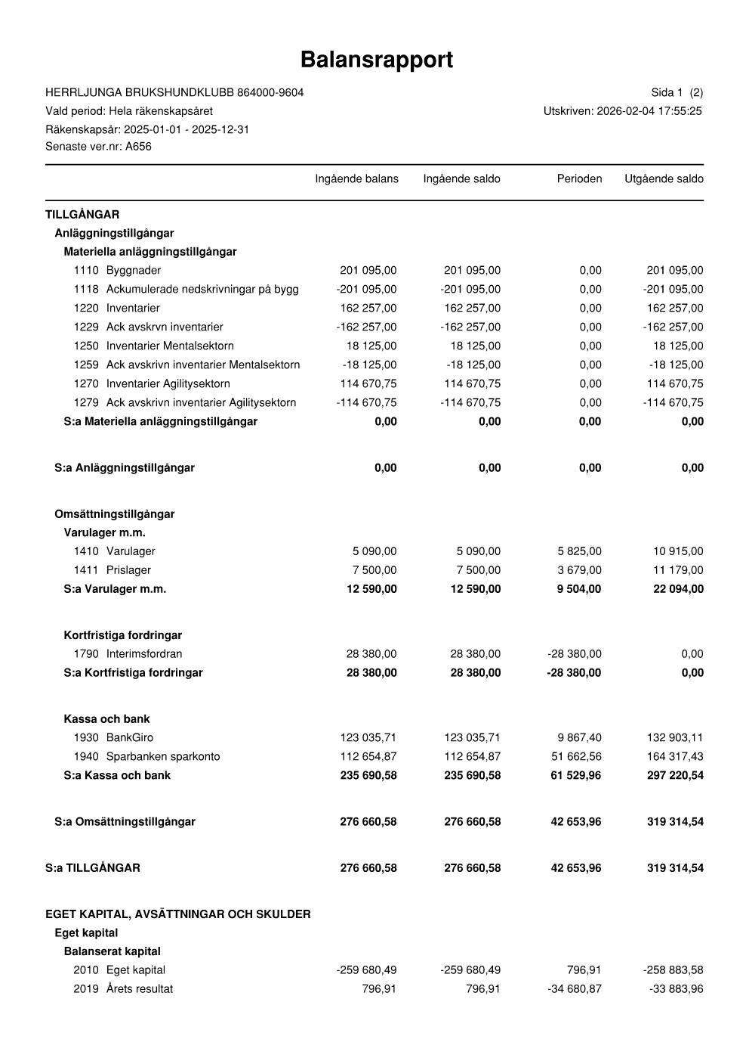
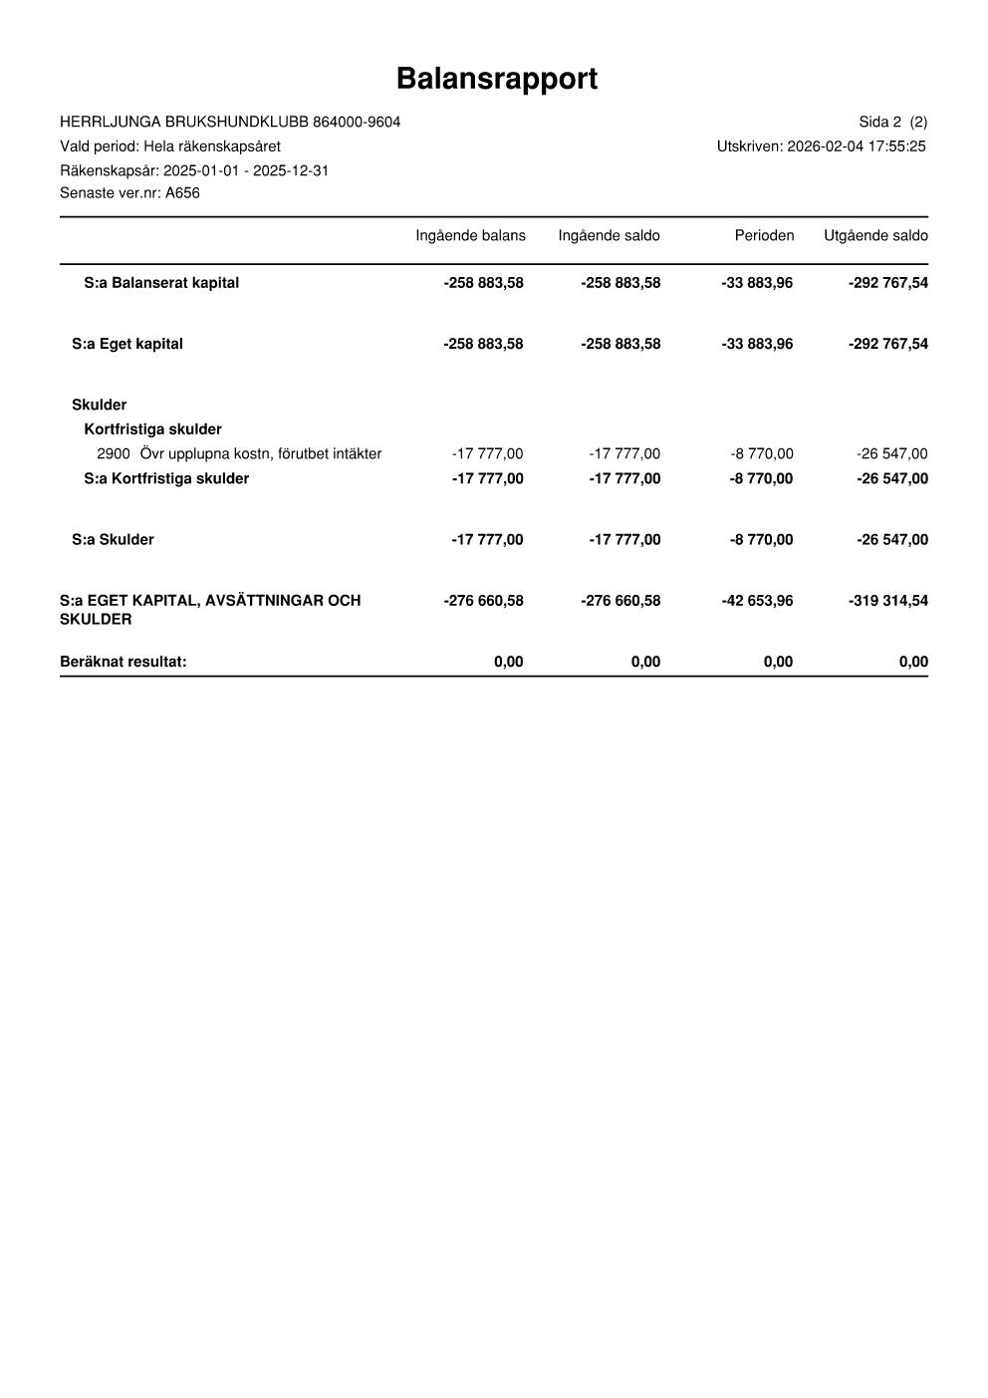

Resultatrapport
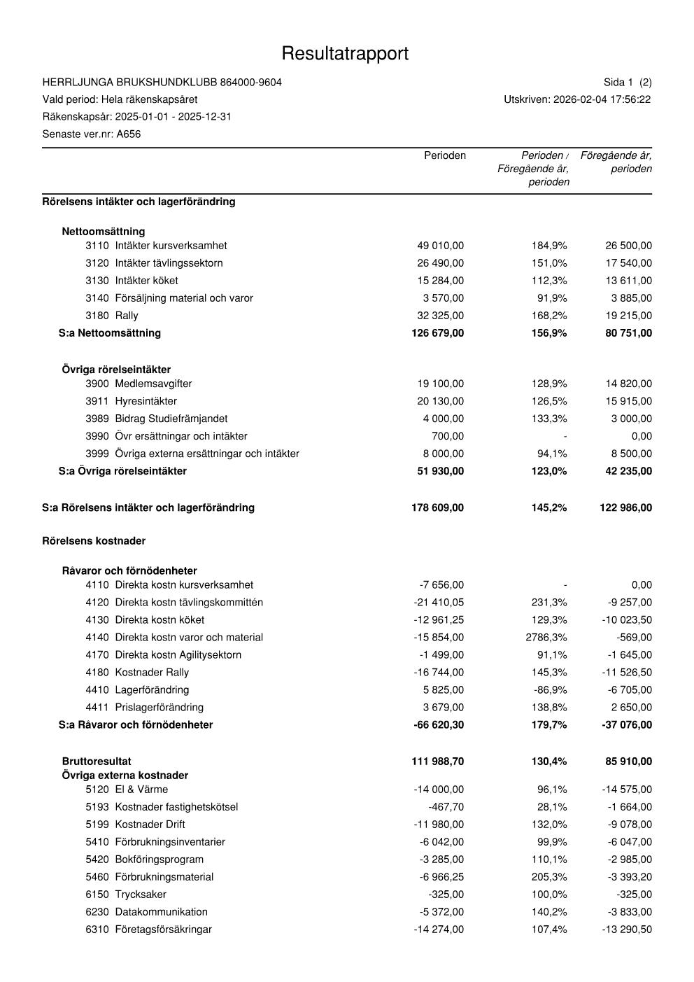

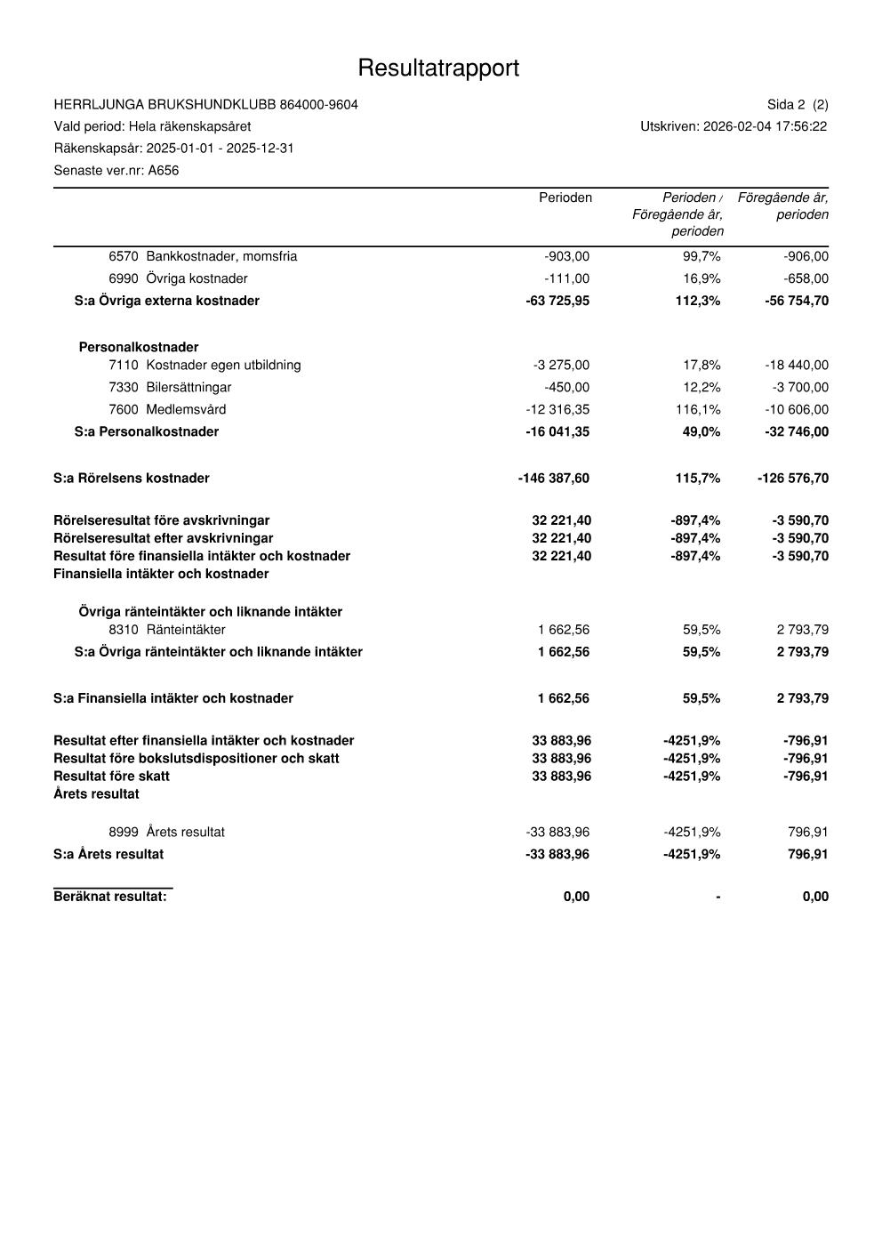

Budget Herrljunga Brukshundklubb 2026

